屏東縣110年推動國民小學及幼兒環境教育「大家作伙愛屏東」計畫
家鄉環境教育故事繪本創作與徵選實施計畫
- 依據：環保署「110年環境教育繪本徵選及推廣計畫」辦理。
- 目的
(一)透過環境教育繪本的創作與運作模式，深化理解家鄉美好的人事物。
(二)提升學校閱讀與寫作教學的創作能力及文學欣賞的素養。
(三)運用文學創作，活化家鄉的故事，並藉由整理、紀錄、創作在地生活經驗與環境的體悟與互動，提升環境教育素養與生活創意。
(四)搜尋家鄉自然與環境的素材，運用在地故事的創作力，創造出具有特色的家鄉環境教育題材，並能活化環境教育的教學活動。
- 辦理單位：
(一)主辦單位：屏東縣政府環境保護局
(二)承辦單位：屏東縣餉潭國民小學
- 報名資格：屏東縣國民小學及幼兒園師生，報名時需檢附教師服務證明（含共同創作者）。
- 參加方式：本縣初選比賽參賽組別分為國小或幼兒園學生，以同校為單位(不可跨校)辦理送件，參賽之學校需依下列程序辦理：
- 參加資格：
  - 國小組為109學年度第2學期就讀國小五、六年級學生。
  - 幼兒園組為就讀同幼兒園學生。
(二)由各校教師指導學生組成繪本創作小組（每創作小組之學生至多6位、指導教師至多2位，可跨年級組成），以「環境教育」為範疇選定主題進行繪本創作。各組參選繪本運用對象之教育階段以創作者本身之教育階段為限，全縣各校均可參加，並以編輯完成的作品送件。
1.獲得本縣初評優秀作品，將擇優印刷出版並薦送至全國參展。
2.請於110年9月22日（星期三）前，將參賽作品送至本計畫承辦單位（925 屏東縣新埤鄉餉潭村龍潭路149號—屏東縣餉潭國民小學 校長室收 封面正面應註明『參加屏東縣110年推動國民小學及幼兒環境教育「大家作伙愛屏東」-家鄉環境教育故事繪本創作與徵選』），送達時間(110/9/22 16:00前送達)如逾期恕不受理。
3.教師專業協力實施內容
(1)依需要參加屏東縣家鄉故事創作課程教師研習。
(2)辦理時間：110年4月～110年8月期程表如下:
辦理項目 | 場次 | 日期 | 地點 | 備註
繪本文本寫作工作坊 | 第一次 | 110年7月22日(四)  09:00-12:00 | 採用線上同步課程.遠距教學軟體採用  Google Meet | 1.09:00-09:30繪本出版相  關事務說明。  2.09:30-12:00創作與諮詢課程(文字專長及美術專長講師) 。  3.各校創作故事簡報內容:  (1)學校創作的故事內容  . 素材.照片。  (2)各校可參考相關故事出  版的繪本.尋找脈絡及角  度切入的觀點。  (3)相關文物、故事、人文  的資料。
繪本圖文表達工作坊 | 第二次 | 110年8月5日(四)  09:00-12:00 | 採用線上同步課程.遠距教學軟體採用  Google Meet  或實體課程 | 諮詢輔導講座(文字專長及美術專長講師) 。
繪本圖文編輯輔導工作坊 | 第三次 | 110年8月11日(三)  09:00-15:00 | 採用線上同步課程.遠距教學軟體採用  Google Meet  或實體課程 | 1.圖文編輯講座(文字專長及美術專長講師)  2.以師生工作坊形式辦理。
(3)參加對象：有意願參與本計畫及屏東縣家鄉故事創作團隊之各校師生。
(4)活動地點：採用線上同步課程.遠距教學軟體採用Google Meet或實體課程
(5)報名方式：現職教師請至本縣教師在職進修網報名。
4.講座及諮詢輔導講師
(1)兒童文學專家：兒童文化藝術基金會盧彥芬執行長
(2)兒童文學作家：廖健宏老師及林秀穗老師
(3)兒童家鄉故事繪本指導：餉潭國小林秀英校長
5.獲選第一名團隊師生擇優1隊需參與110年環境教育繪本嘉年華會。
(1)110年環境教育繪本嘉年華會籌備會議訂於10月8日於餉潭國小進行。
(2)獲選第一名團隊師生及餉潭國小工作團隊代表參與110年環境教育繪本嘉年華會，於10月21日(星期四)參與布展活動；10月22日(星期五)-10月23日(星期六)參與嘉年華會活動，並參與繪本介紹展演活動。
- 作品規格：
(一)作品類型：圖文整合型繪本，題目自訂，主題以環境教育相關題材為限。
(二)作品樣式：
1、紙張大小：寬297mm，高210mm 2頁1組的(A4)紙上，如圖1:範例所示。

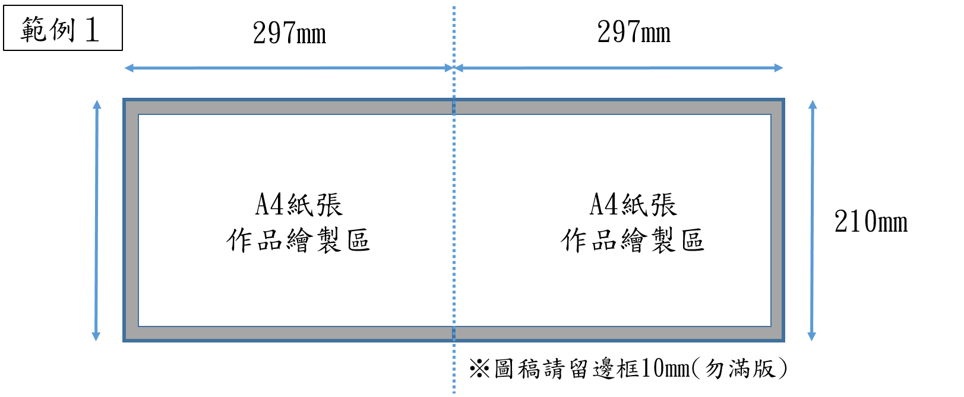

圖1：作品紙張規格示意圖(1組=2頁)
2、作品頁數：圖畫需要橫式製作(如下圖2所示)。作品內容部分為24頁(即12組)。另外，作品之封面、封底、封面內頁、版權頁等不包含在作品內容之頁數範圍，創作團隊請另行設計。
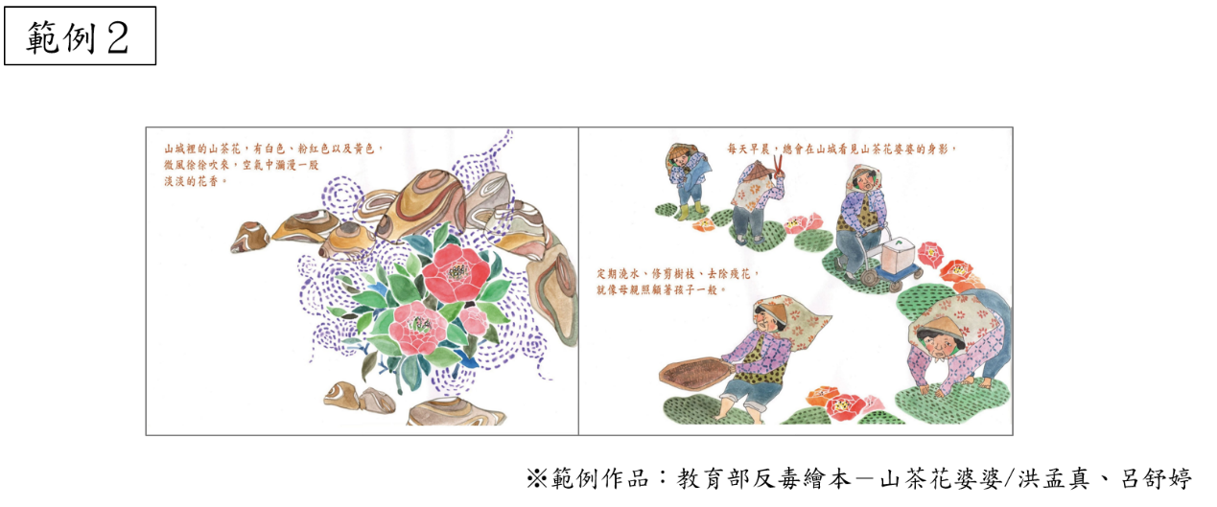

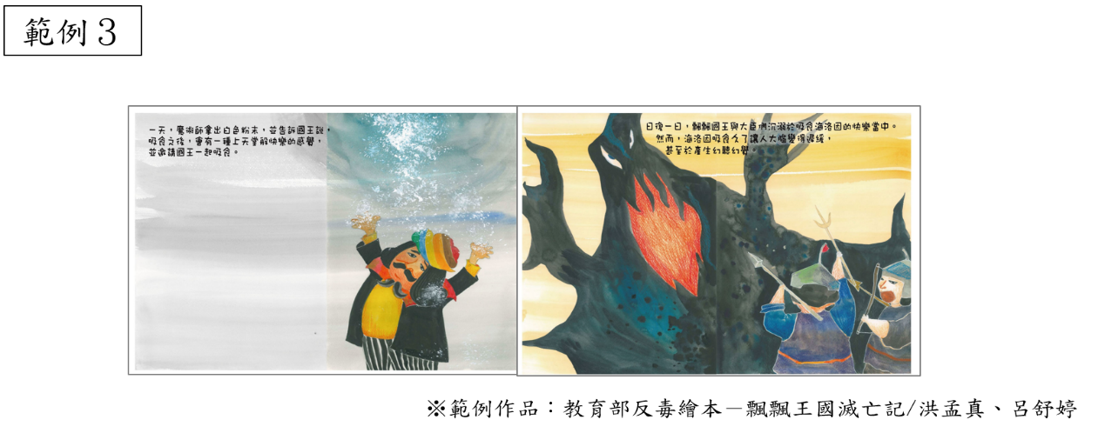

圖2：橫式紙張創作示意圖(1組=2頁)
3、文字處理方式：繪本內文以中文創作，文字請勿直接書寫在圖稿上，另行 浮貼一張描圖紙，再將文字配置於描圖紙上（不得將文字直接描繪/書寫 作品上）。（建議可另行印製影本，並將文字書寫於作品影本上一併寄 送，將更為清楚）。
4、作品裝訂：將作品依序排列（建議可用反覆黏貼式標籤紙協助標式頁數）妥善包裝後再行寄送（建議可以透明紙、厚紙板保護）。
5、繪畫使用材料不限（水彩、蠟筆、彩色筆、水墨、電腦繪圖…皆可），作 品僅限於平面創作。
(三)作品內容：
1、透過環境教育相關議題的知識性觀念，結合生活經驗，鼓勵學生應用簡易 圖像與文字，將環境相關題材轉化為富有知識性與趣味性的繪本，讓閱讀 者能更進一步了解環境對生活的永續及影響。參賽者需說明作品介紹（設 計理念、內容簡介等，約200-300字）
2、各組參選繪本運用對象之教育階段以創作者本身之教育階段為限，為使作 品內容貼近閱讀者理解能力並激發閱讀興趣，各創作小組可運用課堂教學 或同儕宣導討論等方式實施驗證，據以修正參賽作品創作內容。
3、創作主題為環境教育相關內容。
- 須繳交文件資料：
(一)參選者均需繳交報名表(如附件1)、作品內文(附件2)及著作使用權授權同意書(附件3)各一份，參賽作品原稿一件，共四種，附件1、2建議採用電子打字方式並留存。
(二)參賽樣書(附件2)經規格審查後進行初選，資料填寫不完整、規格不符規定者，將不予評比。
(三)參賽作品概不退還，敬請自行備份。未得獎作品如需退還，請學校於 9/30~10/8前，派員至本縣餉潭國小親領。
※本縣初評獲獎作品，將擇優協助出版並以彩色精裝本由本局委辦學校，協請廠商統一印製)。
- 評選方式：
(一)由本局委託承辦學校依國小暨幼兒園組，聘請專家學者擔任評選委員，進行繪本評選審查工作，徵選評分標準（參考版如附件4）。
(二)國小組暨幼兒園組之獎勵及內容如下：
1、第一名- 1名，每小組獲1萬2仟元之圖書禮券，小組成員每人頒發屏東縣政府獎狀乙張。
2、第二名- 1名，每小組獲1萬元之圖書禮券，小組成員每人頒發屏東縣政府獎狀乙張。
3、第三名- 1名，每小組獲8仟元之圖書禮券，小組成員每人頒發屏東縣政府獎狀乙張。
4、佳作- 2名，每小組獲5仟元之圖書禮券，小組成員每人頒發屏東縣政府獎狀乙張。
5、作品如未達所列獎項水準，得由評審委員會決定從缺或不足額錄取，或在既定總預算下適度調整各獎項名額。
6、針對得獎作品之指導教師，本府核發每位教師嘉獎乙次之鼓勵。
- 著作使用權事宜：
(一)參賽作品於送件同時，應由參賽者（及法定代理人）依著作權法規定簽署「著作使用權授權同意書」，得獎作品無償授權主辦單位及承辦單位不限時間、方式、次數及地域利用（包括公開傳輸），其著作人格權並受著作權法保護。
(二)參賽者須為參賽作品之著作財產權人，參賽作品如有使用他人之著作或違反著作權法令之情事，一切法律責任皆由參賽者自行承擔，與主辦單位及承辦單位無涉。
- 本縣獲獎作品宣傳活動及運用：
(一) 將於屏東縣政府環保局相關網站、各校網站等媒體平臺實施宣導。
(二)得獎優秀作品，另由本府編列預算，由委辦學校協請廠商各印製膠裝成冊，每樣作品各印20本(環保局各5冊、圖書館及承辦學校留存5冊、另10冊發給原創作學校運用)。
(三) 獲選第一名團隊師生參與110年環境教育繪本嘉年華會(台北市華山文創園區)，於10月21日(四)參與布展活動；10月22-23日(五-六)參與嘉年華會活動，並參與繪本介紹展演。
- 注意事項
(一) 參選作品必須未曾於任何媒體（包括報紙雜誌、書籍、多媒體等）發表過、出版或獲獎者為限(學校內部刊物或縣(市)及學校辦理初選獲獎不在此限)，除取消參賽資格外，若有獲獎則追回該作品之獎項、獎金；如有致損害於主辦單位或其他任何第三人，參賽者應負一切民刑事責任。
(二)作品寄送時請自行做好保護措施，如因參賽人未做好保護措施，導致作品於寄送過程中毀損，主（承）辦單位不負賠償責任。
(三)主辦單位對參選作品將善盡保管之責，惟遇人力不可抗拒情事而遭致損毀者，恕不負賠償之責。
(五)主辦單位保留修改、暫停或終止本活動計畫之權利；如有未盡事宜，得修正與補充之。
十二、計畫經費:本計畫所需經費由屏東縣政府環保局補助項下支應。
序號 | 辦理期程 | 工作內容 | 備註
一 | 4/20~5/15 | 公告各校參賽及準備 | 屏東縣政府環保局
二 | 7/22(四)  8/05(四)  8/11(三) | 1.家鄉繪本創作工作坊  2.圖文創作輔導工作坊 | 1.以公文日期為主  2.開放有意願參與學校申請。
三 | 9/22(三) 16:00前 | 各校將作品相關資料送餉潭國小 | 925 屏東縣新埤鄉餉潭村龍潭路149號—屏東縣餉潭國民小學  校長室收
四 | 9/23(四)~  10/08(五) | 辦理本縣環境教育繪本初選評審作業及成績公告 | 屏東縣政府環保局/餉潭國小
五 | 10/08(五)~  10/30(六) | 由餉潭國小協助請廠商進行印刷，每件參賽作品彩色複印版一件。 | 餉潭國小
六 | 09/30(四)~  10/8(五) l6:00前 | 1.未得獎作品如需退還，請學校派員至餉潭國小親領.  2.初審得獎獎勵及繪本簽領 | 屏東縣新埤鄉餉潭村龍潭路149號 08-7981600
七 | 10/8(五) 9:00 | 本縣環境教育繪本初選獲獎作品參加110年環境教育繪本嘉年華會籌備會議 | 1.承辦學校:餉潭國小  2.獲選第一名團隊擇優1隊
八 | 10/21(四) -10/23(六) | 獲獎團隊師生參與110年環境教育繪本嘉年華會 | 1.承辦學校:餉潭國小  2.獲選第一名團隊擇優1隊
十三、計畫工作期程

【附件1】報名表
作品編號
(由承辦單位填寫)
屏東縣110年推動國民小學及幼兒環境教育「大家作伙愛屏東」
-家鄉環境教育故事繪本創作與徵選實施計畫
※每項欄位皆請填寫，作者人數及指導老師須依實際參與人員填報。
作品  資料 | 作品  名稱
 | 參賽  組別 | □國小組 □國中組 |  | 創作小組人數 |  | 學生（ ）人＋指導教師（ ）人
 | 就讀學校 | 縣(市)學校名稱：
創作者  資料  (學生) | 創作者(1) | 姓名 |  |  | 就讀  年級 |  | 年級
 |  | 電話 |  |  | 創作  分工  ◎可複選 |  | □文本創作  □繪圖  □其他
 |  | Email
 | 創作者(2) | 姓名 |  |  | 就讀  年級 |  | 年級
 |  | 電話 |  |  | 創作  分工  ◎可複選 |  | □文本創作  □繪圖  □其他
 |  | Email
 | 創作者(3) | 姓名 |  |  | 就讀  年級 |  | 年級
 |  | 電話 |  |  | 創作  分工  ◎可複選 |  | □文本創作  □繪圖  □其他
 |  | Email
 | 創作者(4) | 姓名 |  |  | 就讀  年級 |  | 年級
 |  | 電話 |  |  | 創作分工  ◎可複選 |  | □文本創作  □繪圖  □其他
 |  | Email
指導教師(1) | 姓名
 | 聯絡電話 |  | 學校電話：  行動電話: |  | Email
指導教師(2) | 姓名
 | 聯絡電話 |  | 學校電話：  行動電話: |  | Email
作品介紹(創作理念、簡介等)
(200-300字)
紙本寄送：本報名表一份(【附件1】)，填寫後連同『作品內文』(【附件2】)、『著作使用權授權同意書』（【附件3】）正本及『繪本原稿』共4件，於【國中小組－110年9月22日(星期三) 16:00前（作品送達學校時間）寄至「925 屏東縣新埤鄉餉潭村龍潭路149號—屏東縣餉潭國民小學 校長室收」，郵寄信封正面應註明『參加屏東縣110年推動國民小學及幼兒環境教育「大家作伙愛屏東」-家鄉環境教育故事繪本創作與徵選』。
2.若作品之創作者不只一位，請所有創作者各填寫一份『著作使用權授權同意書』（【附件3】），並在上列報名表（【附件1】）「創作分工」欄位勾選分工項目（可複選）。
【附件2】作品內文(每件作品一份)
作品編號
(由承辦單位填寫)
屏東縣110年推動國民小學及幼兒環境教育「大家作伙愛屏東」
-家鄉環境教育故事繪本創作與徵選實施計畫
內容文字
作品名稱
封面
第1頁
第2頁
第3頁
第4頁
第5頁
第6頁
第7頁
第8頁
第9頁
第10頁
第11頁
第12頁
封底
※備註：上列表格以12跨頁為限。

【附件3】本授權同意書為每人一份
屏東縣110年推動國民小學及幼兒環境教育「大家作伙愛屏東」
-家鄉環境教育故事繪本創作與徵選作品著作使用權授權同意書

本人（參賽人）及本人法定代理人（以下簡稱甲方），茲同意無償授權屏東縣政府（以下簡稱乙方）使用甲方報名參加「屏東縣110年推動國民小學及幼兒環境教育「大家作伙愛屏東」-家鄉環境教育故事繪本創作與徵選實施計畫
」徵選活動之作品：
甲方同意並擔保以下條款：
1.甲方授權之作品內容皆為自行創作。
2.甲方擁有權限簽署並履行本同意書，且已取得簽署本同意書必要之第三者同意與授權。
3.甲方作品無償授權乙方於非營利目的下，得典藏、推廣、借閱、公布、發行、重製、複製、公開展示及上網與宣傳之使用。
4.授權之作品無侵害任何第三者之著作權、專利權、商標權、商業機密或其他智慧財產權之情形。
5.甲方不得運用同一作品參加其他比賽，亦不得運用前已獲獎之作品參加本競賽；就讀學校內部辦理校內競賽得獎不在此限。
6.如違反本同意書各項規定，甲方須自負法律責任，乙方並得要求甲方返還全數得獎獎勵，於本同意書內容範圍內，因可歸責於甲方之事由致乙方受有損害，甲方應負賠償乙方之責。
7.甲方得獎作品無償授權乙方不限時間、方式、次數及地域利用（包括公開傳輸），其著作人格權並受著作權法保護。
此致
屏東縣政府
參賽作品名稱
參賽人(創作人)簽名(甲方)
參賽人(創作人)身分證字號
法定代理人簽名(已成年者免填)
法定代理人身分證字號(已成年者免填)
戶籍地址
中華民國 110 年 月 日
寄件用信封
寄件人郵遞區號
寄件人地址
寄件人姓名+電話

925 屏東縣新埤鄉餉潭村龍潭路149號
屏東縣餉潭國民小學 校長室收
08-7981600
※參加【屏東縣110年推動國民小學及幼兒環境教育「大家作伙愛屏東」
-家鄉環境教育故事繪本創作與徵選】 （確認文件資料是否齊全）：
□ 附件１－報名表正本
□ 附件２－作品內容文字
□ 附件３－著作使用權授權同意書-正本
□ 『繪本原稿』
□ 『繪本彩色複印版』
【附件4】徵選評分標準（參考版）
屏東縣110年推動國民小學及幼兒環境教育「大家作伙愛屏東」
-家鄉環境教育故事繪本創作與徵選評分標準（參考版）
評分項目 |  | 比重 | 說明
一 | 主題設定與故事創思 | 25 | 封面、主題與故事內容的整體性，故事具獨創性、啟發性與完整性。
二 | 版面配置、構圖與色彩 | 25 | 整體構圖、色彩、技法、版面編排設計等。
三 | 內容適切與知識正確 | 30 | 作品內容切合閱讀對象，並提供正確的環境教育題材知識性觀念。
四 | 文字表現流暢動人 | 20 | 故事表達具吸引力，能觸動人心，閱讀引發興趣。
合計 |  | 100
備註：
1.參賽之繪本需符合徵選之主題『環境教育題材知識性觀念』。
2.參賽之繪本繳交資料需完整，始得進入徵選程序。
3.參賽之繪本內文以中文創作（請以正楷書寫）。

